NOME/ID:
PESO (Kg):
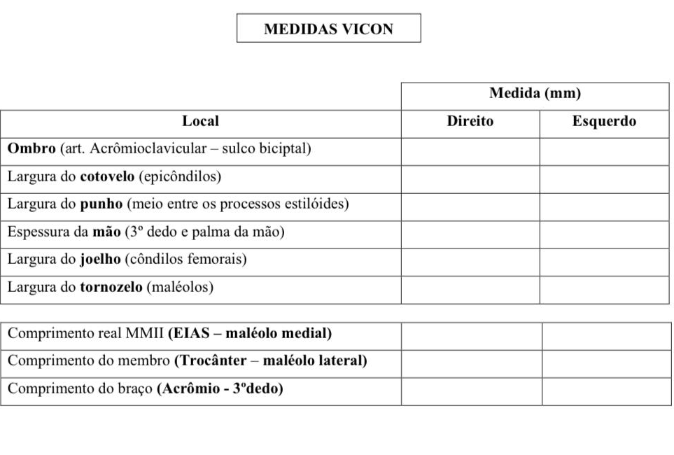
ALTURA (mm):
Bloco A: Handstand (HS) Assistido - Foco: Performance Estática
Tentativa | Tempo em equilíbrio (s) | Descritivo da Mão  (Dedos em garra =1 / Dedos Estendidos =2) | Descritivo da Mão  (Dedos afastados =1 / Dedos unidos =2)
T1
T2
T3

TEMPO MÉDIO (s) =

Bloco B: Handstand (HS) Livre - Foco: Consistência de Entrada
Tentativa | Nº de Chutes (Máx. 5) | Sucesso (Sim/Não) | Tempo para estabilizar (s) | Tempo em equilíbrio (s)
T1
T2
T3

Bloco C: Handstand Walk (HSW) - Foco: Desempenho Dinâmico
Tentativa | Distância Percorrida (m) | Tipo de entrada  (vindo de pé =1 / mãos no chão) | Orientação da Mão  (Neutra =1 / Externa=2)
T1
T2
T3
T4
T5

